INFORMACIÓN GENERAL

Oficina: | Oficina Asesora Jurídica – Política Daño Antijurídico
Seguimiento: | Historias Clínicas-Resolución 1995 de 1999
Auditor: | SMSM Martha Rocio Pedraza G.
- INTRODUCCIÓN
Dentro de las funciones señaladas en la Ley 87 de 1993 y sus decretos reglamentarios, se indica que la evaluación y el seguimiento, independiente y objetivo es uno de los roles más relevantes de la responsabilidad que le corresponde a la Oficina de Control Interno OCIN, por lo cual es la encargada de la evaluación independiente del Sistema de Control Interno y de proponer las recomendaciones y sugerencias que contribuyan a su mejoramiento y optimización de la gestión.
De tal manera, como lo expone el Departamento Administrativo de la Función Pública: “... la independencia en la evaluación se predica del examen sobre el Sistema de Control Interno y la gestión, que realizan personas que no están directamente involucradas en el desarrollo de las actividades de cada proceso”.
De otra parte, la objetividad se relaciona con la utilización de un método que permite observar los hechos de la entidad y la gestión de los servidores, de tal forma que las debilidades y conclusiones estén soportadas en evidencias.

- OBJETIVOS DEL SEGUIMIENTO

- Realizar seguimiento al correcto diligenciamiento de la Historia Clínica, con el fin de determinar el cumplimiento de la meta establecida en la Política de Daño Antijurídico del Hospital Militar Central.

- METODOLOGIA

- Verificación de cumplimiento de requisitos relacionados con el diligenciamiento de las Historias Clínicas, frente a lo establecido en la Resolución 1995 de 1999 del Ministerio de Salud, utilizando como medida de cumplimiento lista de chequeo Código EM-AUME- PR-01-FT-03 sobre muestra por mes de Historias Clínicas en pacientes atendidos en los diferentes Servicios y contenidas en los RIPS del Hospital.

- RESULTADOS DEL SEGUIMIENTO

- Teniendo en cuenta el seguimiento realizado, y conforme a la muestra auditada correspondiente a 183 Historias Clínicas en el periodo comprendido entre el 3 y el 31 de Marzo de 2021, en las cuales se verificaron 8 Ítems y 34 aspectos auditados en cada historia, tales como: 1-Identificación de la Historia Clínica, con el número de documento de identidad del paciente; 2- Nombre del Profesional, nombre de quien realiza la atención y los registros 3-Registros que cuentan con la verificación de : registros claros - sin tachones y enmendaduras - espacios en blanco - sin uso de siglas - fecha y hora de cada registro - información clara y concisa - numeración consecutiva; 4- Datos de ingreso del paciente ,en la verificación de: documento de identificación del paciente - nombre y apellidos completos - estado civil - fecha de nacimiento-edad y ocupación – aseguradora – tipo de vinculación – responsable del paciente con nombre –dirección y teléfono - ocupación ; 5-Anamnesis en la verificación de: motivo de consulta - enfermedad actual - antecedentes personales - antecedentes familiares y nombre completo del profesional; 6-Analisis, Diagnostico y Plan de Tratamiento en la verificación de: impresión diagnostica - tratamiento y ordenes medicas - evolución medica - registro e interpretación de exámenes de laboratorio y registro e interpretación de imágenes diagnosticas; 7-Examen Físico y Signos Vitales, en la verificación de los registros de peso-talla-temperatura-Glasgow-Oximetría y Tensión Arterial; 8-Revision por Sistemas en la verificación de cabeza – cuello – tórax – cardiopulmonar – abdomen – genitourinario – extremidades -piel y faneras -neurológico. Se verificaron en total 6.222 registros, de los cuales se pudo concluir que cumplen 5.371, no cumplen 839 y no aplica 12.

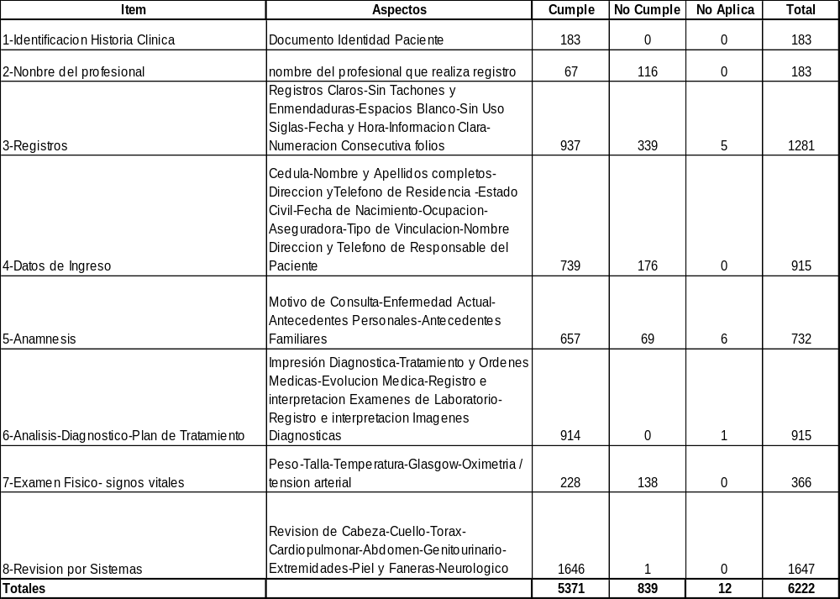

CONCLUSIONES

Con base en el análisis anterior, se evidenciaron debilidades en el correcto diligenciamiento de las Historias Clínicas, en los registros del nombre completo del profesional, Nombre legible del profesional, espacios en blanco, empleo de siglas en los reportes de exámenes de laboratorio clínico, hojas sin página y sin folio perdiéndose la secuencialidad así mismo se hace necesario unificar el criterio para la metodología en la asignación de páginas y folios ya que se evidencian varias modalidades, datos incompletos del responsable del paciente especialmente en lo referente a la dirección , sin registros de antecedentes familiares, talla y peso. Con un cumplimiento del 86% incrementándose en 1% con respecto al mes anterior, no cumplimiento 13% decreciendo en 2% y 0.1% no aplica decreciendo en el 0.1% estos con respecto al mes anterior.

RECOMENDACIONES

- Socializar la importancia de adherencia a Resolución 1995/1999 en cuanto a diligenciamiento de Historia Clínica, entendiéndose como un documento médico-legal de obligatorio y correcto diligenciamiento.

- Socializar al personal médico la metodología del empleo del sistema para el correcto diligenciamiento de la historia clínica por parte de la Unidad de Informática (UNIN).

- Verificación y corrección por parte de la UNIN en caso de que se establezcan fallas en el Sistema Operativo de Dinámica Gerencial.

- Unificación de criterio en la metodología para establecer las páginas y folios en las historias clínicas por parte de UNIN.

- Evaluar periódicamente al personal médico en relación al conocimiento de la Resolución 1995 de 1999.

Cordialmente,


SMSM Martha Rocio Pedraza
Auditor en Salud
Oficina Control Interno

